**NAMA : ………………………………………TING : ……………**

**ANGKA GILIRAN : …………………………………………….........................**



**MAJLIS PENGETUA SEKOLAH MENENGAH MALAYSIA**

**CAWANGAN KELANTAN**

**PEPERIKSAAN PERCUBAAN SPM**

**TINGKATAN 5**

**TAHUN 2018**

**FIZIK**

**4531/3**

**Kertas 3**

**Ogos / Sept**

**1 ½ jam**

**Satu jam tiga puluh minit**

**JANGAN BUKA KERTAS SOALAN INI SEHINGGA DIBERITAHU**

|  |  |  |  |
| --- | --- | --- | --- |
| Untuk Kegunaan Pemeriksa | | | |
| Kod Pemeriksa : | | | |
| Bahagian | Soalan | Markah  Penuh | Markah  Diperoleh |
| **A** | **1** | 16 |  |
| **2** | 12 |  |
| **B** | **3** | 12 |  |
| **4** | 12 |  |
| **Jumlah** | | |  |

1. Kertas peperiksaan ini adalah dalam

bahasa Melayu.

2. Calon dikehendaki membaca maklumat

di halaman belakang kertas peperiksaan ini.

______________________________________________________________________

Kertas soalan ini mengandungi 14 halaman bercetak.

**Bahagian A**

**[ 28 markah ]**

Jawab **semua** soalan dalam bahagian ini

**1** Seorang murid menjalankan suatu eksperimen untuk menyiasat hubungan antara berat beban yang dikenakan, W dengan tekanan udara terperangkap, P yang dihasilkan dalam satu sistem omboh ringkas.

Susunan radas adalah seperti ditunjukkan dalam Rajah 1.1.

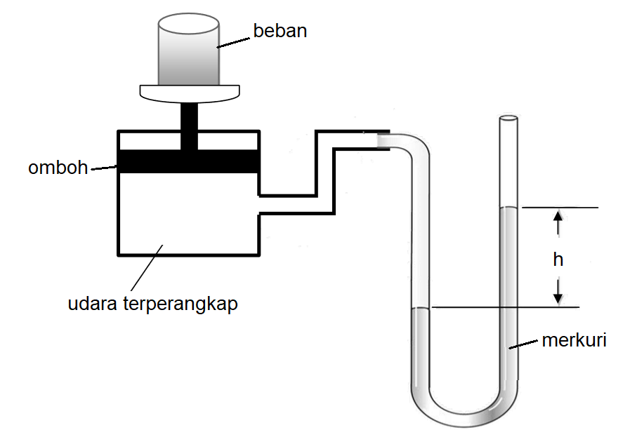

Rajah 1.1

Murid itu memulakan eksperimen dengan jisim beban, m = 0.1 kg. Berat beban, W dihitung menggunakan rumus;

**W = 10 m**

Bacaan perbezaan aras merkuri, h yang sepadan ditunjukkan dalam Rajah 1.2. Tekanan udara, **P** dihitung menggunakan rumus;

**P = h + Patm**; dimana **P**atm = 76.0 cmHg

Eksperimen diulangi dengan jisim beban, m = 0.2 kg, 0.3 kg, 0.4 kg dan 0.5 kg. Bacaan perbezaan aras merkuri, h yang sepadan ditunjukkan dalam Rajah 1.3, Rajah 1.4, Rajah 1.5 dan Rajah 1.6 di halaman **3** dan **4.**

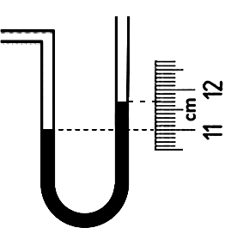

m = 0.1 kg

W = …………….. N

h = …………… cm

P = …………….. cmHg

Rajah 1.2

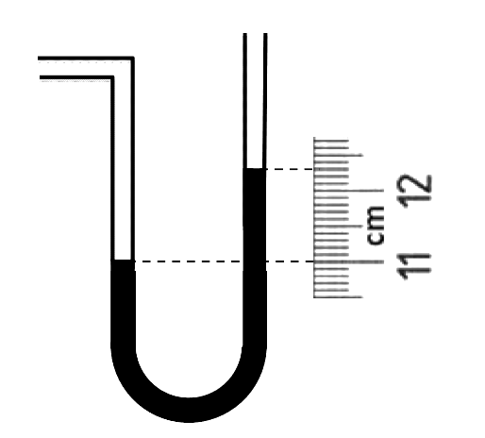

m = 0.2 kg

W = …………….. N

h = …………… cm

P = …………….. cmHg

Rajah 1.3

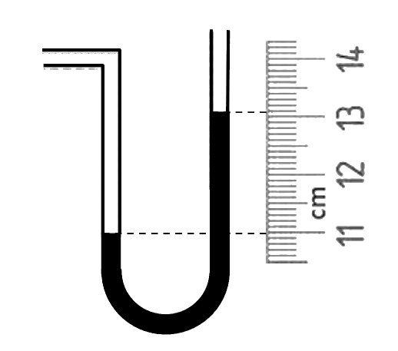

m = 0.3 kg

W = …………….. N

h = …………… cm

P = …………….. cmHg

Rajah 1.4

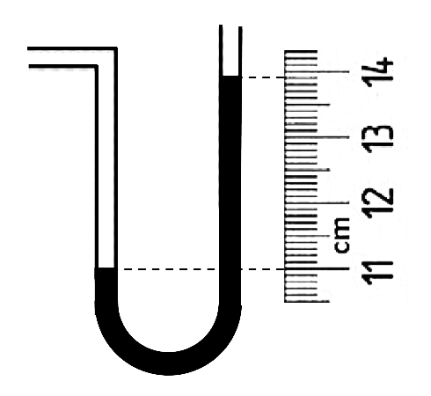

m = 0.4 kg

W = …………….. N

h = …………… cm

P = …………….. cmHg

Rajah 1.5

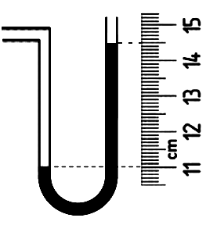

m = 0.5 kg

W = …………….. N

h = …………… cm

P = …………….. cmHg

Rajah 1.6

1. Bagi eksperimen yang diterangkan,di halaman **2, 3,** dan **4,** kenal pasti:
2. Pemboleh ubah dimanipulasikan

…….……………………………………………………………………...

[1 markah]

1. Pemboleh ubah bergerak balas

…….………………………………………………………………………

[1 markah]

1. Pemboleh ubah dimalarkan

…….………………………………………………………………………

[1 markah]

1. Berdasarkan Rajah 1.2, Rajah 1.3, Rajah 1.4, Rajah 1.5 dan Rajah 1.6

di halaman **3** dan **4**:

(i) Rekodkan bacaan W dan h dalam ruang yang disediakan

pada rajah.

[3 markah]

(ii) Hitung P bagi setiap nilai h.

Rekod semua nilai P dalam ruang yang disediakan pada rajah.

[1 markah]

(c) Jadualkan keputusan anda bagi semua nilai bagi m, W, h dan P

dalam ruang di bawah.

[3 markah]

1. Pada kertas graf di halaman **7**, lukis graf h melawan W.

[5 markah]

(e) Berdasarkan graf di **1**(d), nyatakan hubungan antara h dengan W.

…..………………………………………………………………………………..

[1 markah]

Graf h melawan W

**2**  Seorang murid menjalankan eksperimen untuk menyiasat hubungan antara jarak antara dua sumber bunyi yang koheren, a dengan jarak antara dua bunyi kuat berturutan, x.

Keputusan eksperimen ditunjukkan oleh graf x melawan $\frac{1}{a}$ dalam Rajah 2.1 di

halaman **9**.

1. Berdasarkan graf dalam Rajah 2.1:
2. Nyatakan hubungan antara x dengan $\frac{1}{a}$

.........................................................................................................

[1 markah]

1. Tentukan nilai a, apabila x = 10.0 m.

Tunjukkan pada graf itu bagaimana anda menentukan nilai a.

[3 markah]

1. Hitungkan kecerunan, m bagi graf x melawan $\frac{1}{a}$.

Tunjukkan pada graf itu bagaimana anda menentukan nilai m.

[3 markah]

**Graf x melawan **

**0**

**0.2**

**0.4**

**0.6**

**0.8**

**1.0**

**1.2**

**1.4**

** ( m-1 )**

**x ( m )**

**1.0**

**2.0**

**3.0**

**4.0**

**5.0**

**6.0**

**7.0**

**8.0**

**9.0**

**10.0**

Rajah 2.1

1. Panjang gelombang bunyi, λ boleh ditentukan dengan menggunakan rumus



di mana, D ialah jarak antara dua sumber bunyi yang koheren dengan garisan pengesan dua bunyi kuat berturutan.

Dengan menggunakan nilai kecerunan di **2**(a) (iii) dan rumus di atas, hitungkan panjang gelombang, λ jika D = 5.0 m.

[3 markah]

1. Eksperimen diulangi dengan jarak D = 3.0 m.

Apakah yang akan berlaku kepada λ?

.................................................................................................................................

[1 markah]

1. Nyatakan **satu** langkah berjaga-jaga yang perlu diambil untuk meningkatkan kejituan keputusan eksperimen ini.

.................................................................................................................................

.................................................................................................................................

[1 markah]

**Bahagian B**

[ 12 markah ]

Jawab mana-mana **satu** soalan daripada bahagian ini

**3**  Rajah 3.1 menunjukkan seorang pemerhati sedang melihat kedudukan

imej bagi seorang penyelam di kolam yang cetek.

Rajah 3.2 menunjukkan seorang pemerhati sedang melihat kedudukan

imej bagi seorang penyelam yang sama di kolam yang dalam.

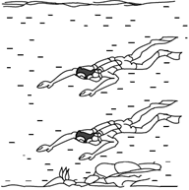

**Tebing**

**Tebing**

**Mata pemerhati**

**Mata pemerhati**

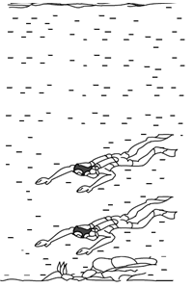

**Imej penyelam**

**Penyelam**

**Imej penyelam**

**Penyelam**



Rajah 3.1 Rajah 3.2

Berdasarkan pernyataan dan pemerhatian di atas:

(a) Nyatakan **satu** inferens yang sesuai. [1 markah]

(b) Nyatakan **satu** hipotesis yang sesuai [1 markah]

(c) Dengan mengunakan alat radas seperti bikar, pin-pin dan lain-lain radas

yang sesuai, terangkan **satu** eksperimen untuk menyiasat hipotesis yang

dinyatakan di **3**(b).

Dalam penerangan anda, nyatakan dengan jelas perkara berikut:

(i) Tujuan eksperimen.

(ii) Pemboleh ubah dalam eksperimen.

(iii) Senarai radas dan bahan.

(iv) Susunan radas.

(v) Prosedur eksperimen termasuk **satu** kaedah mengawal

pemboleh ubah dimanipulasikan dan **satu** kaedah mengukur

pemboleh ubah bergerak balas.

(vi) Cara untuk menjadualkan data.

(vii) Cara untuk menganalisis data.

[10 markah]

**4** Rajah 4.1 dan Rajah 4.2 menunjukkan keratan rentas bagi sebuah dinamo basikal yang mempunyai satu magnet dan gegelung dawai kuprum bertebat. Output dinamo disambungkan kepada lampu basikal.

Putaran kedua-dua tayar menyebabkan magnet berputar dengan halaju yang

sama dan didapati nyalaan lampu pada Rajah 4.2 lebih terang daripada lampu

Rajah 4.1.

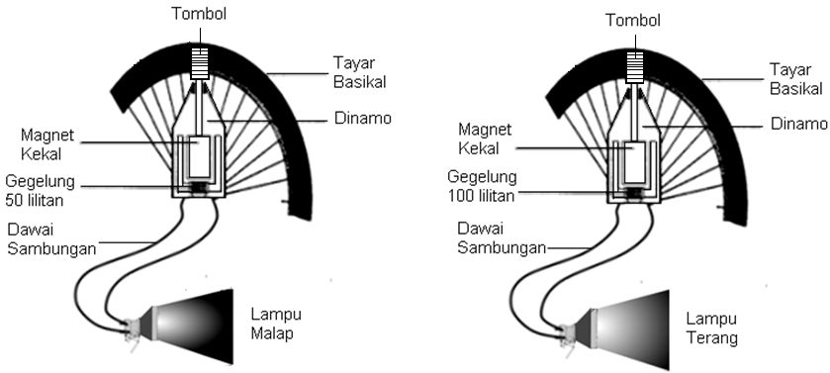

Rajah 4.1 Rajah 4.2

Berdasarkan maklumat dan pemerhatian:

(a) Nyatakan **satu** inferens yang sesuai. [1 markah]

(b) Nyatakan **satu** hipotesis yang sesuai.

[1 markah]

1. Dengan menggunakan radas seperti magnet bar, dawai kuprum bertebat dan lain-lain radas, terangkan **satu** eksperimen untuk menyiasat hipotesis yang dinyatakan di **4**(b).

Dalam penerangan anda, nyatakan dengan jelas perkara berikut:

(i) Tujuan eksperimen.

(ii) Pemboleh ubah dalam eksperimen.

(iii) Senarai radas dan bahan.

(iv) Susunan radas.

(v) Prosedur eksperimen termasuk **satu** kaedah mengawal

pemboleh ubah dimanipulasikan dan **satu** kaedah mengukur

pemboleh ubah bergerak balas.

(vi) Cara untuk menjadualkan data.

(vii) Cara untuk menganalisis data.

[10 markah]

**KERTAS SOALAN TAMAT**

**MAKLUMAT UNTUK CALON**

1 Kertas peperiksaan ini mengandungi dua bahagian : **Bahagian A** dan **Bahagian B.**

2 Jawab **semua** soalan dalam **Bahagian A.** Jawapan kepada **Bahagian A** hendaklah

ditulis dalam ruang yang disediakan dalam kertas soalan.

3 Jawab satu soalan daripada **Bahagian B** dan terperinci**.** Jawapan mestilah jelas

dan logik. Anda boleh menggunakan persamaan, gambar rajah jadual graf dan cara

lain yang sesuai untuk menjelaskan jawapan anda.

4 Sekiranya anda hendak membatalkan sesuatu jawapan, buatkan garisan di atas

jawapan itu.

5 Rajah yang mengiringi soalan tidak dilukiskan mengikut skala kecuali dinyatakan.

6 Markah yang diperuntukkan bagi setiap soalan atau ceraian soalan ditunjukkan

dalam kurungan.

7 Anda dibenarkan menggunakan kalkulator saintifik yang tidak diprogramkan. Walau

bagaimanapun, langkah mengira perlu ditunjukkan.

8 Masa yang dicadangkan untuk menjawab **Bahagian A** ialah 60 minit, **Bahagian B**

ialah 30 minit.